Карточка рыболовного участка № 91
Административно-территориальный район, город | г. Шахтерск, Рассыпненская с/а, вблизи с. Рассыпное, за пределами н.п.
Карта-схема расположения водного объекта | 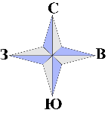  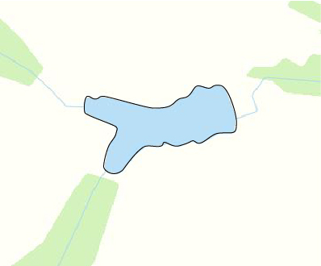  91
Наименование рыболовного участка, его местоположение | Пруд объёмом 30,0 тыс. м ³ расположенный на б. Довжик, б.р. Миус
Площадь рыболовного участка (длина, если рыболовный участок расположен вдоль русла реки) | Площадь 1,9 га
Цель использования рыболовного участка (вид осуществляемого рыболовства) | Прибрежное (промысловое) рыболовство и/или любительское и спортивное рыболовство
Границы рыболовного участка, в том числе по точкам, указанным в географических координатах | Описание последовательного соединения точек: от точки 1 до точки 11 по береговой линии, от точки 11 до точки 1 по береговой линии водного объекта.
Географические координаты | №1: 48.167529, 38.558877  №2: 48.168024, 38.559134  №3: 48.168390, 38.558426  №4: 48.168512, 38.558394  №5: 48.168441, 38.560110 | №6: 48.168799, 38.561130  №7: 48.168828, 38.561612  №8: 48.168039, 38.561934  №9: 48.167888, 38.560979  №10: 48.167816, 38.559853  №11: 48.167421, 38.559316
Номер в государственном водном реестре | № 52

